Маршрут выходного дня
«Сенненский историко-краеведческий музей»
Цель: способствовать побуждению интереса к культурно-историческому наследию нашего города. Привлечь родителей к совместной активной деятельности с детьми.
Задачи маршрута:
- познакомить с «Аллеей героев», «Памятный знак Матрены Маркевич».
- развивать эстетическое восприятия, эмоциональную отзывчивость, творческие способности детей.
- воспитывать любовь к семье, родному городу.
Тип экскурсии: пешеходная.

Рекомендованный возраст: 4-6 лет

Рекомендации родителям: возьмите с собой фотоаппарат, питьевую воду, влажные салфетки.

Содержание маршрута: дом – «Музей краеведческий» - дом.
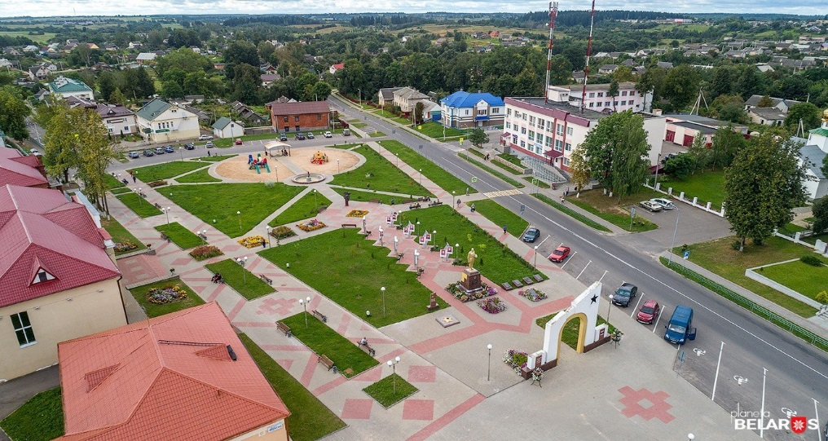

Данный буклет, поможет Вам сделать семейный, выходной день по-настоящему интересным и познавательным как для ребенка, так и для взрослых.
Выходной день можно начать с чтения ребенку стихотворения Артема Якуша:

В стране, где нет ни зла, ни горя
И нет в округе кислых лиц,
Стоит прекрасен собой город,
Что лучше в мире всех столиц.
И город тот совсем не хуже
Нью-Йорка, Бостона, Москвы.
Мы не забудем этот город
И не забудете и вы...
Тот край озёрный не велик,
Народ весёлый здесь живёт.
Он вызывает солнца блик
И радость каждому несёт.
И сидя поздно во дворе,
Вдыхая горько-сладкий дым,
Поём мы песни о судьбе
И обрести любовь хотим.
И звук струны здесь в тишине
Не редок тут уже бывает.
И песни льются, как ручей
И счастье город омывает.
Здесь мы встретили любовь,
Здесь драки первые до крови.
Но то что было, то прошло
И не забудем в сердце боли...
Красивых фраз не говорим,
Мы песней вам на всё ответим.
В ночных огнях мы все горим
И этим город мы бредим...

После того как ребёнок прослушает стихотворение, предложите ему прослушать историю становления нашего города, откуда произошло название города.

Из истории нашего города
Научного объяснения происхождения названия города до этого времени нет. Интересна одна из версий появления названия города: Екатерина II (Великая) ехала со своим Сенатом из Полоцка в Шклов. И остановились они ночевать в местечке возле озера, и поэтому местные жители — это поселение стали называть Сеннат. Мало что понимали жители в этом слове, однако до наших дней название местечка дошло как Сенно. Так же известно, что в конце 19 – начале 20 века местные жители говорили это слово по-другому – Сенна, Сеннае. Возможно, это является свидетельством связи названия города с названием грубого корма для животных.
Такую версию происхождения названия города взяла за основу Екатерина Великая – российская императрица, которая посетила город в 1780 году, проезжая из Полоцка в Шклов. План города был утвержден в 1778 году, а в 1781 году Екатерина Великая дала городу герб: на зелёном поле изображения двух кос.
Есть и другие объяснения происхождения названия города Сенно. Хочется рассказать легенду, услышанную из уст сенненских старожилов. Когда-то давным-давно селение около озера, в котором жили наши предки, загорелось. Пожар вспыхнул по неосторожности, может город подожгли враги. Но огнём были уничтожены строения, погибли люди. Уцелевшие жители ушли в леса, а на месте пожарища быстро возник сенный базар. Неподалёку от этого места люди стали расселяться вновь, ведь именно здесь всегда можно было найти основной корм для животных, которые давали молоко, одежду, мясо. Говорили: «Поедем за сеном в Сеннае».

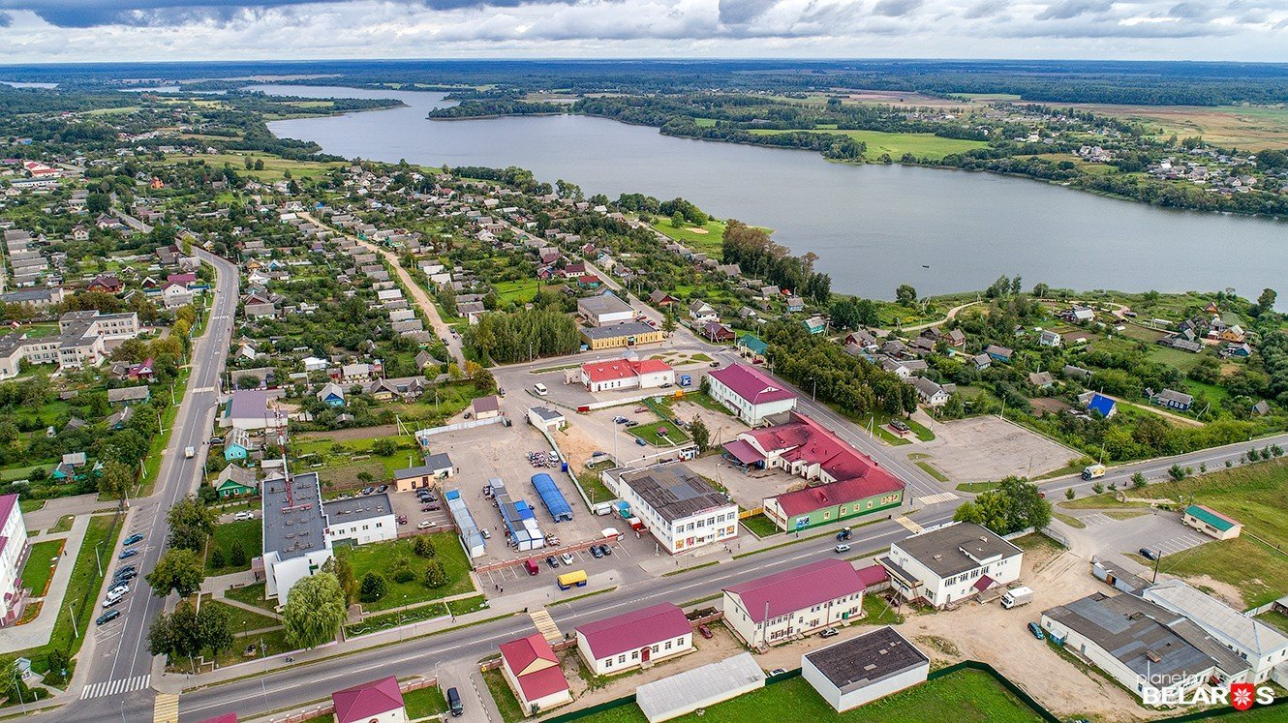

По пути к историко – краеведческому музею можно проведите с ребёнком речевые игры: «Кто больше знает улиц?», «Назови родственные слова» (например, к словам «родина» и «край»), «Назови ласково» (например, «улица-улочка, город-городок, дом- домик, сад-садик и т.д.), «Подбери соответствующее слово: Какая бывает Родина?», игра на подбор характерных признаков (любимая, дорогая, большая, огромная, малая, великая, прекрасная и т.д.).

Историко-краеведческий музей

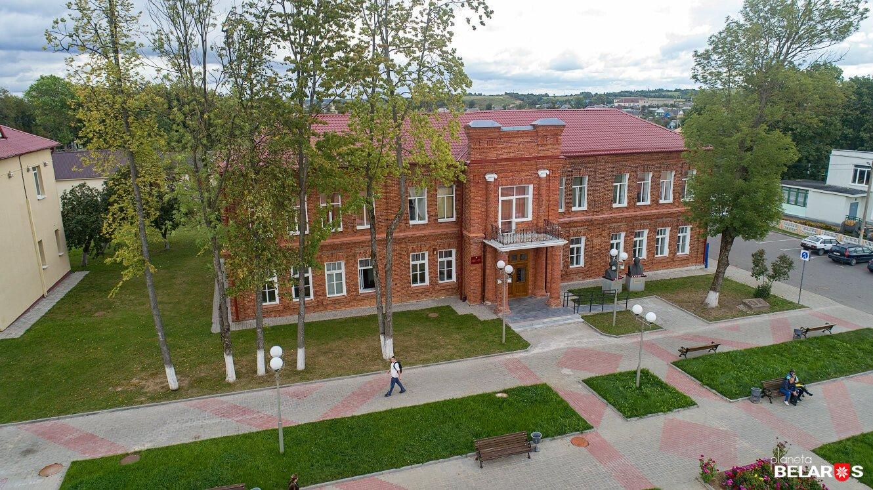
Здание из красного кирпича на улице, которая теперь называется Советской, а раньше здесь селилась городская знать, было построено в 1914 году. Дом с балконом, украшенным коваными решетками, предназначался для земской управы. Теперь здесь работает Сенненский историко-краеведческий музей, куда непременно стоит заглянуть, чтобы узнать об истории края.
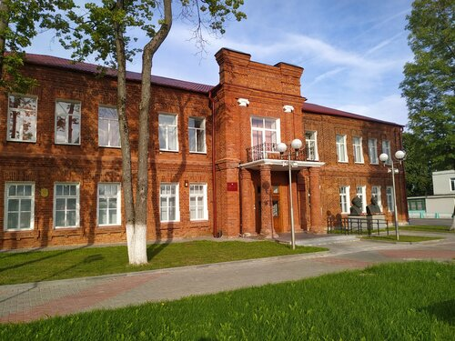
Сенненский историко-краеведческий музей был основан 30 августа 1995 года решением Сенненского районного исполнительного комитета, для посещений открыт с 1 сентября 1995 года. Профиль музея: комплексный.
Музей занимает второй этаж и правое крыло первого этажа двухэтажного кирпичного здания бывшей земской управы, построенного в 1910г. в гражданском стиле с элементами классицизма по индивидуальному плану на негосударственные средства. После революции 1917г. располагались райисполком, горсовет, музыкальная школа, Дом пионеров, библиотека, Дом ремесел.
В музее представлено несколько экспозиций: «Этнография и быт», «Архитектура и духовная культура Сенненщины», «Вечно живое искусство» с работами В.Гомонова и З.Азгура, «Выставка работ народных мастеров Сенненщины», а также выставка, посвященная танковому сражению под Сенно в 1941 году — с подробными картами, описанием боев и большим количеством сделанных вручную моделей танков, принимавших участие в битве. О событиях военных лет напоминают следы от пуль и снарядов, оставшиеся на стенах здания действующего музея.
Стационарные экспозиции в музее отсутствуют. В выставочных залах демонстрируются временные выставки из фондов музея, частных коллекций. Разработаны и проводятся тематические, обзорные экскурсии, музейные занятия. Музей принимает участие в международной акции «Ночь музеев». Традиционным стало проведение в музее свадебного обряда «Свадебный обряд на Сенненский лад».

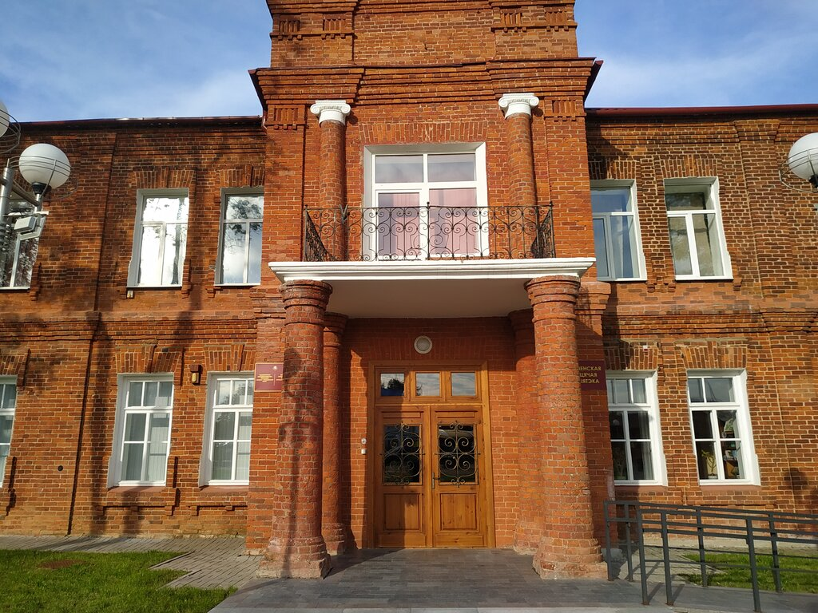
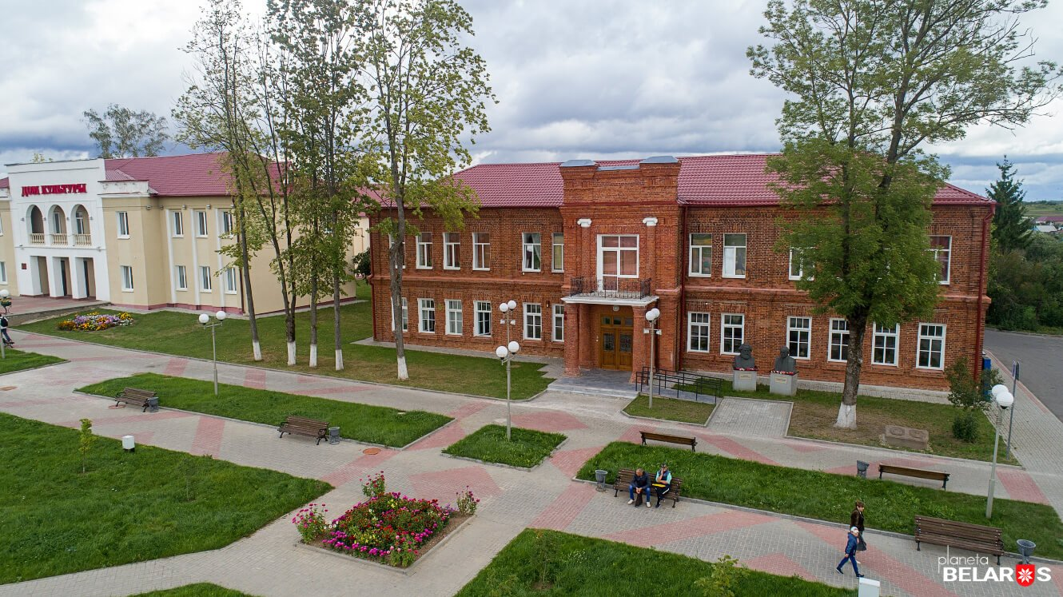

По дороге домой предложите ребёнку поиграть в игру: «КТО БОЛЬШЕ ЗНАЕТ?»
- Как называются озера города Сенно?
- Как называется площадь, куда жители города приходят почтить память солдат, - погибших в Великую отечественную войну?
-Как называются парки города Сенно? В честь чего их назвали?
После игры предложите ребенку нарисовать рисунок на тему: «Сенно - мой родной город».

Местные жители по сложившейся традиции часто называют парк Синайскими горами из-за характерной холмистой местности с прекрасным видом на озеро. Тем более что очень многие из них причастились к обустройству этого места, когда трудились здесь во время районных субботников.

Для церемонии торжественного открытия парка в день государственного праздника смонтировали летнюю сцену. С 17 сентября 2021 года, здесь начали работать различные тематические и спортивные площадки.

В парке 40-летия Победы в результате реконструкции обновили главную аллею, посвященную известному из истории танковому сражению под Сенно 6-10 июля 1941 года, на самом высоком месте устроили обзорную площадку. Здесь появились беседки, веревочный городок, площадки для детей, игры в лазертаг, для воркаута.

Есть пункт проката спортинвентаря. Словом, создано много возможностей для полноценного отдыха. Гуляя по аллеям парка, можно вдыхать свежий воздух, напоенный хвойным ароматом.

1. Что рассмотреть с ребенком: памятники, на которых написаны

года.

2. Расскажите детям о «Празднике Победы»:

«9 мая 1945 года по всей стране пронеслась радостная весть о

победе над фашистской Германией.

Кругом слышались возгласы:

— Война окончена! Мы победили!

Толпы собирались на улицах. Незнакомые люди обнимались и поздравляли друг друга с победой. Радости и ликованию не было конца. С особой радостью встречали тех, кто вернулся с фронта. Каждому хотелось пожать им руки, подарить майские цветы.

Всюду звенели песни, играла музыка, на площадях танцевала счастлива молодёжь. А в Сенно, а также в столицах всех республик и в городах-героях

взрослые и дети любовались салютом в честь исторической победы в Великой Отечественно войне».

3. Какие вопросы задать ребёнку: спросите у ребенка, что такое война? Нужна ли она на земле? Почему людям и всему живому нужен мир? Когда мы отмечаем День Победы над фашистской Германией?

4. Можно поиграть с ребенком в игры:
«Ветерок»:
Родитель произносит разные звуки. Если ребенок услышал заданный звук, например, [у], поднимает руки и медленно кружится. Произносятся звуки у, и, а, о, у, и, у, а. Дети, услышав звук [у] делают соответствующие движения.
«В поисках клада»
Возьмите какую-то игрушку, сладость и прочее в качестве «клада». Лучше всего его завернуть в фольгу. Покажите запечатанный «клад» детям и попросите закрыть глаза. Спрячьте «сокровище» на дерево, за пенек, качели, скамейку или еще куда-нибудь. Пусть дети отправляются на поиски. Кто первый найдет «клад», тот и выиграл.

5. Что предложить ребенку сделать после прогулки: после прогулки можно сделать фотоколлаж вместе с ребенком. Предложить ребенку нарисовать один из объектов прогулки, побеседовать о наиболее ярком впечатлении от прогулки.

